2.2.5. Kernwaffen
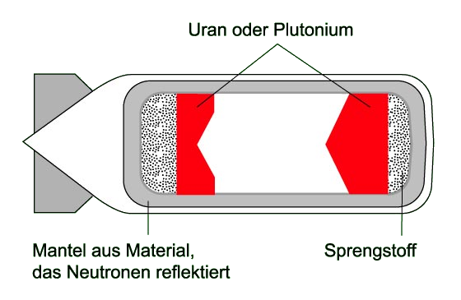
Die Wirkungen einer Atombombenexplosion sind vielfältig und teilweise kurzzeitig, teilweise auch länger anhaltend:
- Die frei werdende Energie erzeugt einen Feuerball großer Helligkeit und hoher Temperatur. Die Temperatur im Zentrum der explodierenden Bombe wird auf mehrere Millionen Grad geschätzt. Bei einem Durchmesser des entstehenden Feuerballs von 100 m beträgt die Temperatur noch über
7 000 °C, also mehr als die Temperatur an der Sonnenoberfläche. Die Folge sind schwerste Verbrennungen und Brände. In der Nähe des Explosionszentrums verdampft sogar Metall.
- Es entsteht eine starke Druckwelle von großer zerstörerischer Wirkung.
- Es erfolgt eine kurzzeitige hohe Strahlenbelastung des betreffenden Gebietes mit der Folge, dass Lebewesen innerhalb von Tagen und Wochen sterben.
- Das Gebiet wird längerfristig radioaktiv verseucht. Das führt auch noch viele Jahre später zu Missbildungen, Krebs und anderen Erkrankungen.

